75. YIL REZAN HAS İLKOKULU 2/C SINIFI MATEMATİK DEĞERLENDİRME ETKİNLİĞİ


1-Ecem doğumgününde tabaktaki 24 kek dilimini dört arkadaşıyla eşit paylaşırsa her biri kaç dilim kek alır?(10 puan) İşlemi aşağıya yap.

Cüzdanda 4 tane 1TL, 4 tane 50 kr, 4 tane 25 kr var.

2-Yasin’nin cüzdanında kaç TL si var?(5 puan)

A. 7 TL B. 75 TL C. 88TL


67

76

65

56

3-

1. 2. 3. 4.
Esma bulutları küçükten büyüğe sıralamak istiyor. Ona yardımcı olur musunuz?(5 puan)
A. 1 – 2 – 3 – 4 B. 4 – 3 – 1 – 2
C. 2 – 1 – 3 – 4

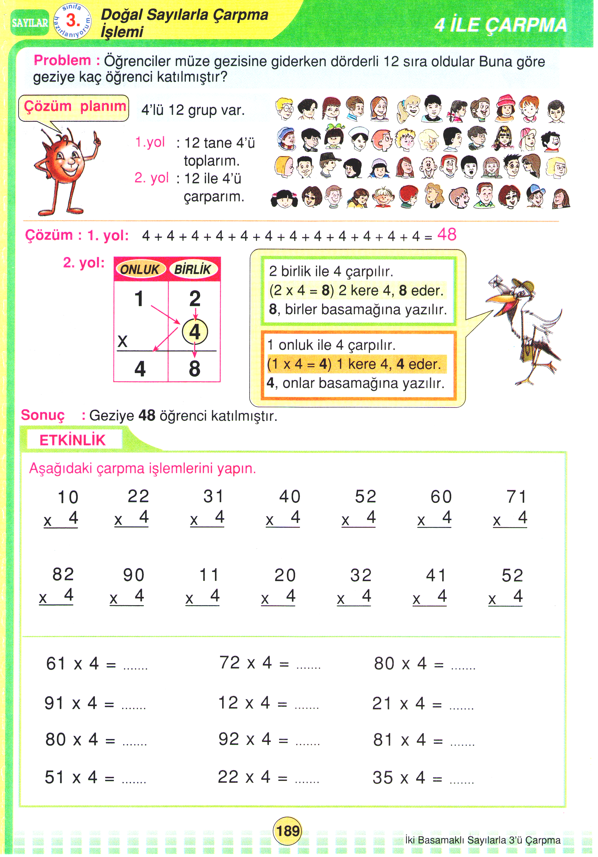
56
+ 28
84
62
- 29
43
70
- 44
26
45
+ 28
63

4-

Sıla yukarıdaki balonlardan yanlış olanları patlatacak.Sıla kaç tane balonu patlatması gerekir?(10 puan).
A. 2 B. 3 C. 4

34
47
80
37
5- +

Buna göre - = kaç eder?(10 puan)
A. 81 B. 48 C. 58



6- 14 - 16 - 18 - 20- 22- 24 – ?

Minik fare, pastaya ulaşabilmesi için son sayıyı bulması gerek. Ona yardım eder misin?.(5 puan)

A. 24 B. 26 C. 28

Benim yaşım 5. Annemin yaşı benim yaşımın 6 katından 3 eksiktir.


7- Buna göre Ağmine‘nin annesinin yaşı kaçtır?(5 puan)İşlemi aşağıya yap.

(Her şekil 2 varlığı göstermektedir)
Vişne
Elma
Armut | 
Şeftali
8-2/C sınıfında en çok sevilen meyve kaç tanedir?(5 puan)
…………………………………………

9-2/C sınıfında sevilen meyveler toplam kaç tanedir?(5 puan) işlemi aşağıya yap.

.
10-
2 8
2 4 +

3 8

İşlemleri yapıldığında kaç olur?(10 puan)
- 90 B) 62 C) 80

Ben 4 yaşındayım. Babamın yaşı benim yaşımın 8 katıdır.


11-Buna göre Emirhan ile babasının yaşlarının toplamı kaçtır? (10 puan)İşlemi aşağıya yap

12-Aşağıdaki toplama işlemlerini çarpma işlemine dönüştürüp sonuçlarını yazınız.(10 puan)

2+2+2+2+2= 3+3+3+3+3+3=

4+4+4+4= 8+8=

5+5+5+5=

13-Küpün üzerinde oklarla gösterilen yerlerin adını yazınız.(5 puan)

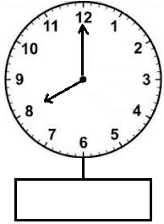
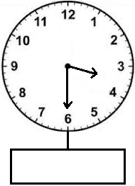
14-Saatlerin okunuşunu yazınız.(5 puan)

Sabah Öğle

.

